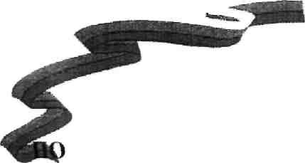

УПРАВЛЕНИЕМ РОСГВАРДИИ
ПО КЕМЕРОВСКОЙ ОБЛАСТИ - КУЗБАССУ»
ВЕДЕТСЯ НАБОР НА СЛУЖБУ
НА ТЕРРИТОРИИ ДОНЕЦКОЙ НАРОДНОЙ РЕСПУБЛИКИ
в подразделениях вневедомственной охраны
на должностях младшего, среднего и старшего
начальствующего состава

ТРЕБОВАНИЯ К КАНДИДАТАМ
- граждане Российской Федерации;
- пригодные по состоянию здоровья к службе в ВНГ;
- психологически морально устойчивые;
- отсутствие судимостей у кандидата и его близких родственников.

УСЛОВИЯ ПРИЕМА
- прохождение окружной военно-врачебной комиссии;

СОЦИАЛЬНЫЕ ГАРАНТИИ

- период службы на территории ДНР засчитывается в льготном исчислении (1 день за 3 дня службы);
- ежемесячное денежное довольствие выплачивается в повышенном размере – 2 (два) оклада денежного содержания + 65% надбавки к должностному окладу за особые условия службы;
- предоставление отдельных выплат – 4250 рублей – суточные.

По всем вопросам обращаться:
отдел кадров - г. Ленинск - Кузнецкий Кемеровской области,
ул. Горького, 43 тел: (384 56) 5-25-58

